Я являюсь опекуном над недееспособным родителем и состою на учете в Центре занятости населения, однако при постановке на учет не сообщила об этом сотрудникам Центра. Предусмотрена ли уголовная ответственность для граждан, которые сокрыли информацию при постановке на учет в Центр занятости?

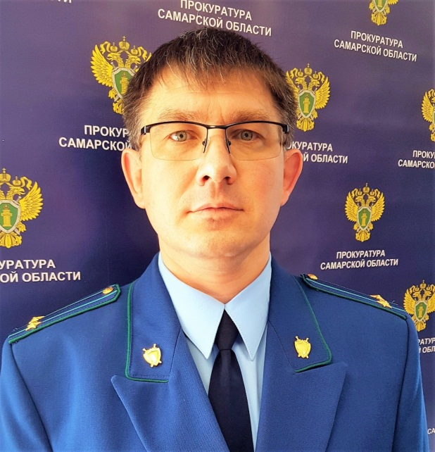
На Ваш вопрос отвечает прокурор Исаклинского района Самарской области Павел Грибов.

Если гражданин является опекуном или попечителем, при обращении в Центр занятости эта информация должна быть доведена до сведения сотрудников учреждения.
В отношении гражданина, не предоставившего сведения о выполнении им обязанностей опекуна или попечителя по договору, должностными лицами принимается решение о снятии его с учета, прекращении выплаты пособия по безработице и взыскании с него необоснованно выплаченного пособия по безработице.
В соответствии с частями 1, 2 статьи 145 Семейного кодекса Российской Федерации опека или попечительство устанавливаются над детьми, оставшимися без попечения родителей, в целях их содержания, воспитания и образования, а также для защиты их прав и интересов. Опека устанавливается над детьми, не достигшими возраста четырнадцати лет. Попечительство устанавливается над детьми в возрасте от четырнадцати до восемнадцати лет.
В соответствии со статьей 14 Федерального закона Российской Федерации от 24.04.2008 № 48-ФЗ «Об опеке и попечительстве» установление опеки или попечительства допускается по договору об осуществлении опеки или попечительства (в том числе по договору о приемной семье либо в случаях, предусмотренных законами субъектов Российской Федерации, по договору о патронатной семье (патронате, патронатном воспитании). Отсюда следует, что опекун и попечитель исполняют свои обязанности возмездно, в соответствии с договором. С момента принятия акта органа опеки и попечительства о назначении опекуна или попечителя возникают права и обязанности опекуна или попечителя по представительству и защите прав и законных интересов ребенка.
В свою очередь, право опекуна или попечителя на вознаграждение возникает с момента заключения этого договора (часть 7 статьи 145 Семейного кодекса Российской Федерации). Данный договор является возмездным, так как согласно договору приемный родитель получает вознаграждение в виде ежемесячной оплаты за выполнение услуг по воспитанию детей.
Согласно части 1 статьи 779 Гражданского кодекса Российской Федерации по договору возмездного оказания услуг исполнитель обязуется по заданию заказчика оказать услуги (совершить определенные действия или осуществить определенную деятельность), а заказчик обязуется оплатить эти услуги. Соответственно, договор об осуществлении опеки или попечительства относится к категории договоров возмездного оказания услуг.
По смыслу статьи 2 Закона Российской Федерации от 19.04.1991 №1032-1 «О занятости населения в Российской Федерации» является занятым гражданин, осуществляющий обязанности опекуна или попечителя на основании акта органа опеки и попечительства, а также на основании договора об осуществлении опеки или попечительства.
Согласно части 2 статьи 35 указанного Закона выплата пособия по безработице прекращается с одновременным снятием с учета в качестве безработного в случаях признания гражданина занятым; попытки получения либо получения пособия по безработице обманным путем.
Если будет установлено, что при оформлении статуса безработного гражданин был уведомлен сотрудниками Центра занятости об ответственности за получение пособия обманным путём, был ознакомлен с положениями Закона Российской Федерации от 19.04.1991 №1032-1 «О занятости населения», с Порядком регистрации безработных граждан, утвержденным Постановлением Правительства Российской Федерации от 07.09.2012 №891, но при этом умышленно указал, что не работает по трудовому договору и не имеет никакой иной оплачиваемой работы, включая работу по договорам гражданско-правового характера, в таком случае после получения пособия гражданин должен быть привлечен к уголовной ответственности, предусмотренной статьей 159.2 Уголовного кодекса Российской Федерации (мошенничество при получении социальных выплат).
Сумма выплаченного такому гражданину Центром занятости пособия по безработице подлежит возврату в полном объеме.

17.11.2020

